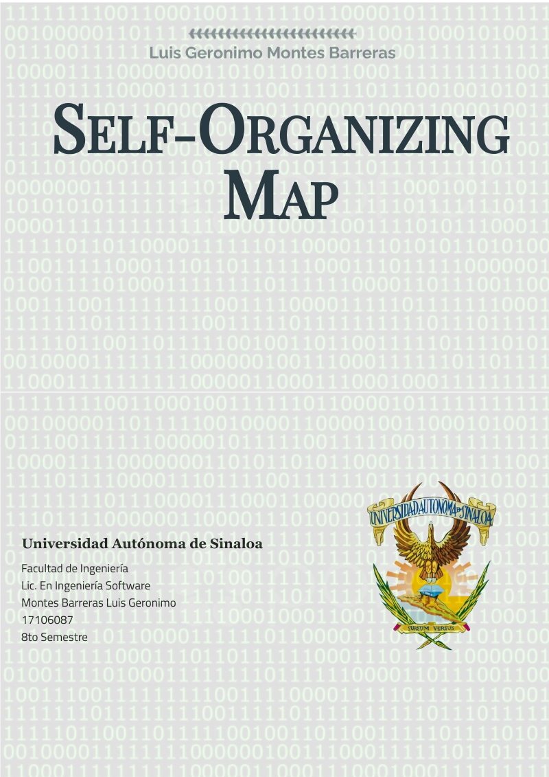

# Self-Organizing Maps

## Resumen del capitulo

En el capitulo anterior nos adentramos de manera superficial en los mapas auto organizados, revisamos la arquitectura de la RNA, y se comentaron algunas características de manera general. En este capítulo profundizamos un poco más en algunas características importantes de la RNA SOM.

Anteriormente se utilizaba el producto punto como forma de obtener la BMU de la red, en este capitulo se utiliza la distancia euclidiana, la cual, es una manera mas certera de realizar el calculo de la BMU, porque esta función calcula la distancia entre vectores y la menor coincidencia es la ganadora.

Además de la nueva forma de calcular la BMU, se abordan las funciones vecinales y las forma de actualizar los pesos. Las funciones vecinales tienen la función de calculara una constante en base a un punto centro (BMU), que es utilizada en el ajuste de pesos, de tal manera, que entre más cercana al centro más afectados se verán los pesos de la neurona. El radio de acción de la función vecinal ira disminuyendo conforme pasa el tiempo.

A manera de conclusión, los métodos especificados en esta capitulo son más estables y óptimos que los descritos en el capítulo pasado. La distancia euclidiana es una mejor opción para elección de la BMU que el producto punto, además de que la forma de actualizar los pesos es más efectiva con las funciones vecinales, dado que afecta a las neuronas vecinas buscando que reconozca patrones similares.

## Preguntas de revisión

**1. ¿Qué es un Mapa Autoorganizado (SOM, Self-Organizing Maps)?**

Los SOM, sin un tipo de red neuronal que utiliza un entrenamiento no supervisado, con dinámica competitiva, generalmente distribuida en matrices de dos dimensiones. Principalmente los SOM se utilizan en la clasificación, donde se le proporciona un conjunto de características del elemento (input) y bajo los criterios que la misma red fue desarrollando durante el entrenamiento lo posiciona dentro de uno de los grupos (output). De esta manera precisamos que los SOM solo tienen dos capas: capa de entrada y capa de salida.

**2. ¿Qué es una función de vecindad?**

Una función de vecindad es el mecanismo por el cual la red neuronal SOM actualiza sus pesos. Determina la cantidad de cambio que sufrirá los pesos de las salidas de la red con base en un origen. Las funciones de base radial son idóneas para esta actividad. La función gaussiana es una de las mejores opciones que existen, pero no es la única, también está la función Sombrero mexicano.

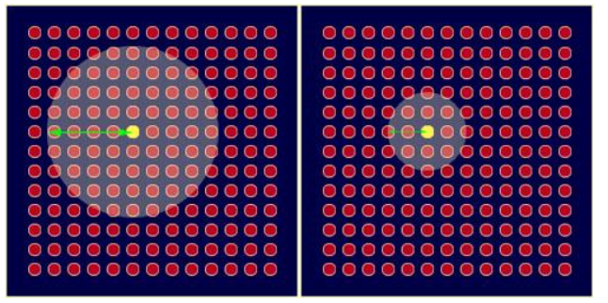

El radio de acción de la función vecinal debe disminuir con cada interacción, hasta llegar al punto que solo la BMU de la red neuronal sea el afectado por los cambios.

**3. ¿Cómo calcula el error en una RNA SOM?**

Por cada patrón presentado a una RNA SOM se obtiene la BMU. Con el valor de los pesos de la BMU y la entrada proporciona se calcula la distancia existente entre los vectores dado por la fórmula de distancia euclidiana:

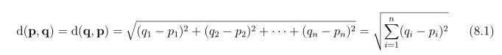

La distancia euclidiana representa la distancia entre dos puntos multidimensionales expresada en la raíz cuadrada de la suma de los cuadrados de la diferencia entre los valores respectivos de cada punto multidimensional.

Cada vez que se presenta un patrón nuevo el error se actualiza a valor menor.

**4. ¿Cómo se calcula un BMU?**

Generalmente se utiliza la ecuación para el cálculo de la distancia euclidiana. La distancia euclidiana se refiere a la distancia entre dos puntos multidimensionales y se calcula a partir de la fórmula:

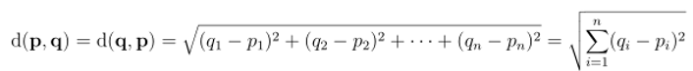

El valor mínimo producido por las salidas del SOM es el BMU de la red neuronal.

## Vocabulario

**Mapa auto organizado**

Tipo de red neuronal que sirve para la clasificación no supervisada. Kohonen es el creador de esta arquitectura de red neuronal, en esta nueva arquitectura se propone un modelo que cuenta únicamente dos capas, una de entrada y una da salida. Hace uso del entrenamiento no supervisado, por lo que durante el proceso de entrenamiento la red ajusta sus pesos de manera distinta a las RNA Feedforward. La finalidad de SOM es la clasificación, dado un conjunto de patrones de entrada, estos son divididos en diferentes clases representadas por las neuronas de salida, de acuerdo con las características que son presentadas a la red mediante las neuronas de entrada.

**función de vecindad**

Función de actualización de pesos utilizada por la RNA SOM. La función vecinal es un valor que se calcula en base a un centro (BMU), entre mas lejano se esta del centro el valor va disminuyendo. Esta característica es una de las cualidades por lo cual SOM usa la función vecinal; al realizarse un ajuste de pesos SOM lo hace de manera proporciona, de esta forma, logra entrenar las salidas cercanas para reconocer patrones similares. La función gaussiana es un ejemplo de función vecinal, se curva de datos no provee es función radial que se ajusta a la descripción dada.

**Mejor unidad de coincidencia**

Para calcular la salida de un RNA SOM se realiza una competencia, la salida que tenga el valor menor calculado mediante la distancia euclidiana es la neurona que gana y toma el nombre de mejor unidad de coincidencia.

**Distancia euclidiana**

Distancia entre dos puntos multidimensionales. Se calcula a partir de la raíz cuadrada de la suma de los cuadrados de la diferencia entre los valores respectivos da cada matriz. Se denota con la ecuación:



**Función gaussiana**

Función utilizada para el cálculo del radio de la vecindad a la hora de realizar el ajuste de pesos de la RAN SOM. La curva que se crea al graficar los valores de la función gaussiana hace mas grafico el porque es la opción ideal para función vecinal.

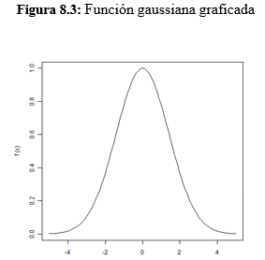

Los valores de la función gaussiana se calculan a partir de las dos formulas de la derecha donde:

n: Numero de dimensiones de la matriz

c: Centro

w: Ancho de la curva

xi: Sufijo para referirse a la dimensión actual